Departamento de Ciencias de la Computación (DCCO)

Ingeniería en Tecnologías de la Información

Metodología de Desarrollo de Software

PRUEBA DE CAJA BLANCA

*“Sistema de control de membresías de un Gimnasio”*

VERSION 1

**Presentado por:**

**Grupo Nro. 2**

Alvarez Ian

Morales Yoselyn

Yánez Karen

**Director**: Ruiz Robalino Jenny Alexandra

**29 de Enero 2023**

Nombre: Ian Alvarez

PRUEBA CAJA BLANCA INGRESAR

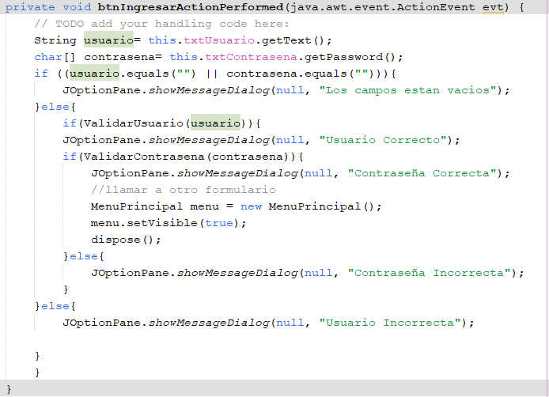

Diagrama de flujo:

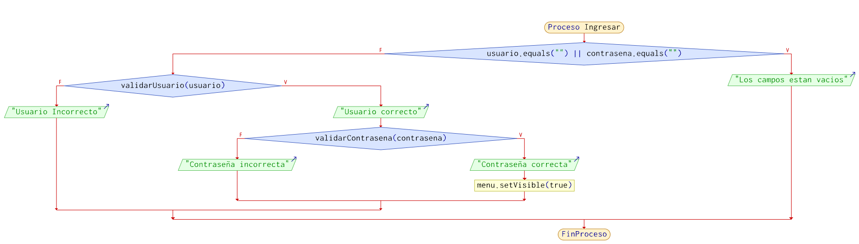

Diagrama de grafos:

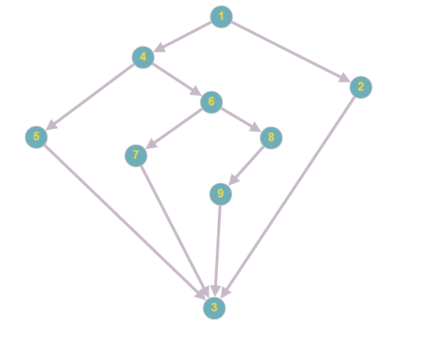

RUTAS:

R1: 1, 2, 3

R2: 1, 4, 5, 3

R3: 1,4,6,7,3

R4:1, 4, 6, 8, 9, 3

Complejidad Ciclomática E: Número de aristas

E: 11

N: Número de nodos

N: 9

P: Número de nodos predicado

P: 3

V(G) = E – N + 2

V(G) = 11-9+2

V(G) = 4

V(G) = P + 1

V(G) = 3+1

V(G) = 4

V(G)=Coinciden